Link video: https://youtu.be/kBLHIPlJzVc
Thực Hành
1)
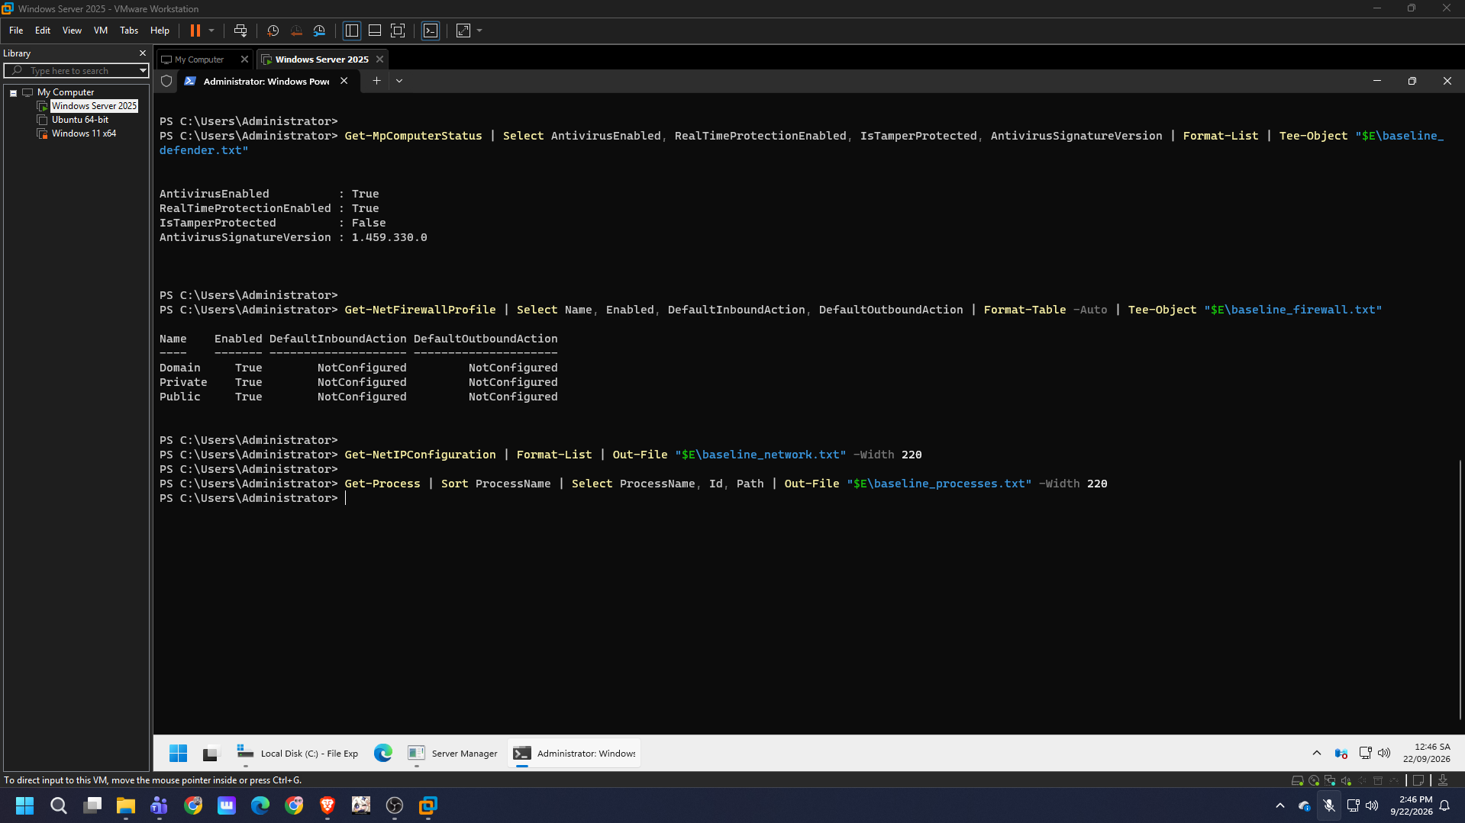

2)
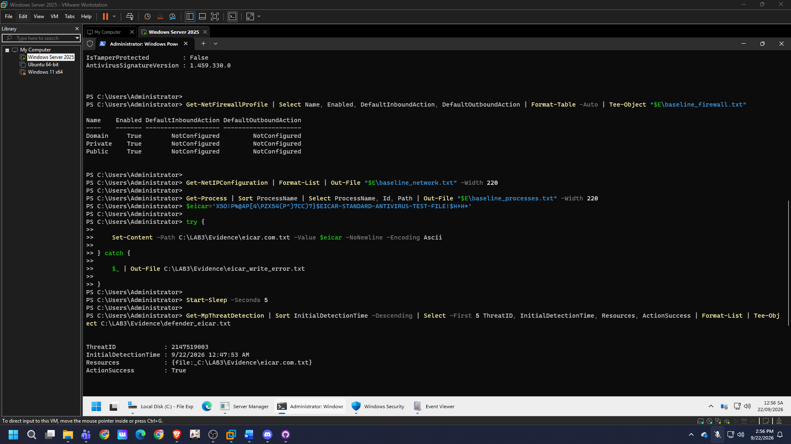

C.câu hỏi
1 Phân biệt khái niệm an toàn thông tin:
- Dùng một ví dụ từ VM của bạn để phân biệt rõ 5 khái niệm: Asset (Tài sản), Vulnerability (Lỗ hổng), Threat (Mối đe dọa), Risk (Rủi ro) và Attack (Tấn công). Yêu cầu không dùng cùng một câu mô tả cho Threat và Risk.
2 Cơ chế phòng thủ Endpoint và kiểm thử mã độc:
- Tệp kiểm thử EICAR trong TH2 chứng minh được điều gì về cơ chế bảo vệ của Defender và không chứng minh được điều gì về việc có malware thật trên máy?
- Vì sao trong môi trường thực tế không được phép tắt Microsoft Defender/EDR để “cho mẫu chạy thử”? Nếu một phần mềm nghiệp vụ hợp lệ bị chặn nhầm (False Positive), quy trình xử lý chuẩn gồm những bước nào?
3 Tấn công xác thực và giám sát tài khoản:
- So sánh Brute Force Attack, Dictionary Attack và Keylogger Attack về: dữ liệu đầu vào, dấu vết/cách phát hiện qua log, và biện pháp giảm thiểu.
- Dựa vào các sự kiện Event ID 4624, 4625 và 4648 của chính VM, hãy phân tích trạng thái xác thực trước và sau khi thực hiện đổi mật khẩu tài khoản lab3user.
- Vì sao việc đặt mật khẩu dài và phức tạp vẫn không ngăn chặn được nguy cơ từ keylogger? Phân tích vai trò cùng giới hạn của SMS OTP, Push MFA và FIDO2/Passkey.
4 Nhận diện Backdoor và Dịch vụ mạng:
- Một cổng đang ở trạng thái Listen có đủ cơ sở để kết luận máy bị nhiễm Backdoor hay không? Hãy nêu tối thiểu 4 bằng chứng cần đối chiếu, tương quan (correlation) trước khi đưa ra kết luận.
- Hai kỹ thuật duy trì quyền truy cập (persistence) qua Run value (Registry) và Scheduled Task hoạt động như thế nào? Vì sao phải kiểm tra kỹ thông tin tác vụ trước khi xóa bỏ?
5 Phân tích lưu lượng và hình thức tấn công mạng:
- So sánh DoS và DDoS dựa trên kết quả chạy script nội bộ local_load_test.py và tập dữ liệu ddos_sample.csv. Vì sao một cuộc tấn công DDoS không thể ngăn chặn hiệu quả chỉ bằng một rule chặn IP đơn giản?
- Trình bày sự khác nhau giữa HTTP và HTTPS khi quan sát qua Wireshark. Những dữ liệu nào (metadata) của luồng TLS vẫn bị lộ khi truyền trên mạng?
6 Phản ứng sự cố (Incident Response):
- Xây dựng quy trình xử lý sự cố (Incident Response) gồm 7 bước ngắn gọn cho một máy trạm nghi ngờ dính Keylogger hoặc Backdoor: Triage $→$ Preserve evidence $→$ Contain $→$ Credential action $→$ Eradicate $→$ Recover $→$ Monitor.

